3-D углеродные наноматериалы с полиароматическими линкерами: получение, строение, сенсорные свойства
Поляков М.С.¹, Басова Т.В.²
Старший преподаватель, к.х.н.
¹ФГБОУ ВО «Санкт-Петербургский государственный архитектурно-строительный университет», Санкт-Петербург, Россия
²ФГБУН Институт неорганической химии им. А.В. Николаева СО РАН, Новосибирск, Россия
E–mail: polyakov_m.s@mail.ru
Создание трёхмерных углеродных структур с контролируемой плотностью и архитектурой является одной из основных фундаментальных задач нанотехнологии, а также является важным шагом для создания функциональных углеродных материалов нового поколения на основе углерода. В рамках исследования были получены 3D-углеродные гибридные материалы с помощью ковалентной «сшивки» углеродных нанотрубок (SWCNT) через «жёсткие» полиароматические молекулы-линкеры: производные пирена, кумарина и фталоцианина. Выбор линкеров был обусловлен их полиароматической природой, различным размером их остова и хорошей растворимостью в органических растворителях. Синтез линкеров был направлен на присоединение к исходным полиароматическим молекулам двух концевых алкиновых групп, которые затем выступали в качестве якорных при ковалентном связывании с азид-модифицированными углеродными нанотрубками по реакции click-chemistry (рис. 1).
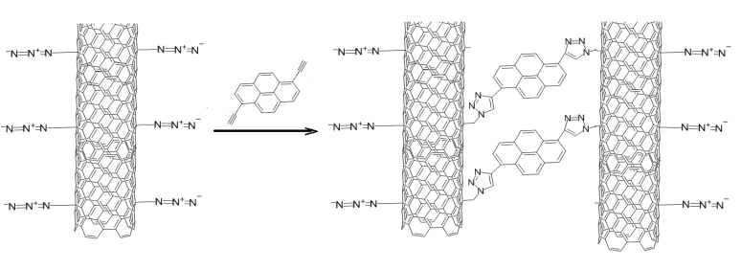
Рис. 1. Схема синтеза 3D-материалов по реакции азид-алкинового циклоприсоединения
Идентификация образования ковалентной связи в полученных 3D-материалах осуществлялась ИК- и рентгеновской фотоэлектронной спектроскопией. Исследовано влияние структурных особенностей 3D-гибридных материалов на их адсорбционные, электрофизические свойства.
Широко изучены адсорбционно-резистивные свойства слоёв 3D-материалов в зависимости от концентрации газов (NH₃, CO₂, H₂, H₂S), температуры, влажности воздуха. Увеличение сенсорного отклика для 3D-гибридных материалов по сравнению с исходными нанотрубками составило 8-11 раз, то есть полученные материалы обладают более высокой сенсорной чувствительностью и способны регистрировать изменения концентрации аммиака ниже ПДК. Кроме того, для углеродных гибридных сенсорных слоёв впервые показана возможность селективного определения аммиака концентрацией ниже ПДК в присутствии других газов: одновременное введение 20 ppm NH₃ и высокой концентрации CO₂ (до 50 000 ppm) или H₂S (ниже 5 ppm) не влияет на чувствительность сенсорного слоя.

